Муниципальное казённое дошкольное образовательное учреждение

детский сад "Елочка" п. Невонка

663461, Красноярский край, Богучанский район, п. Невонка, ул. Юбилейная, 6.

тел. 8(39162)29043

E-mail: [elochkanevonka@yandex.ru](mailto:elochkanevonka@yandex.ru)

Отчёт о неделе дорожной безопасности в МКДОУ детский сад «Елочка»

п. Невонка.

«Знакомство с транспортом»

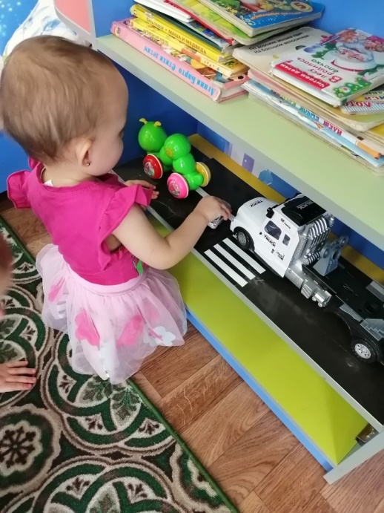 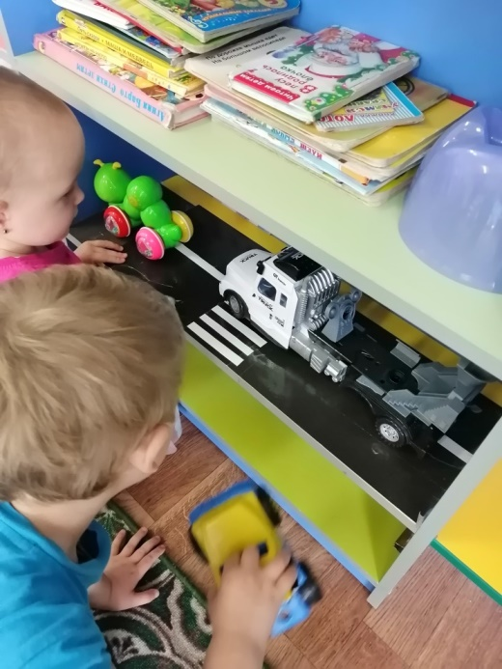

Игра «Шофёры»

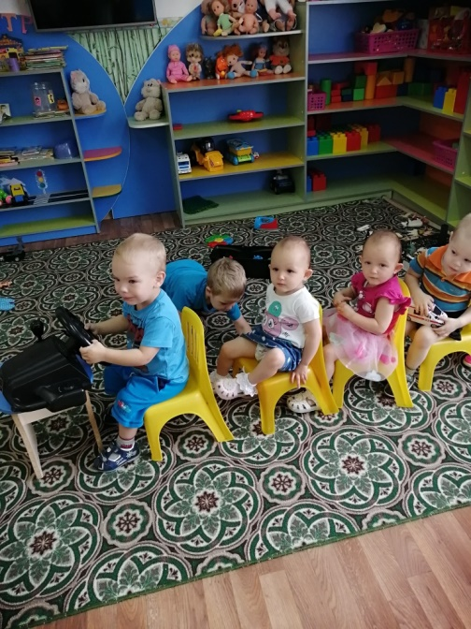

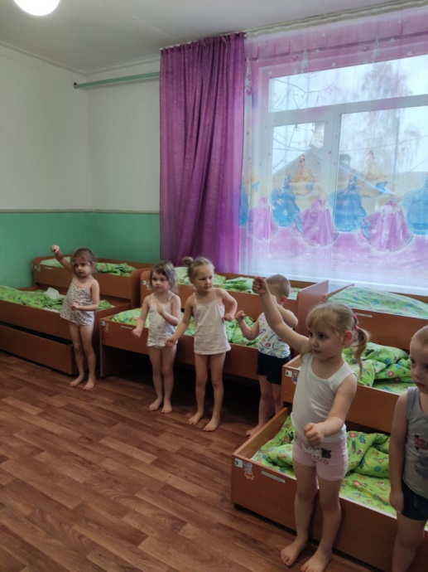 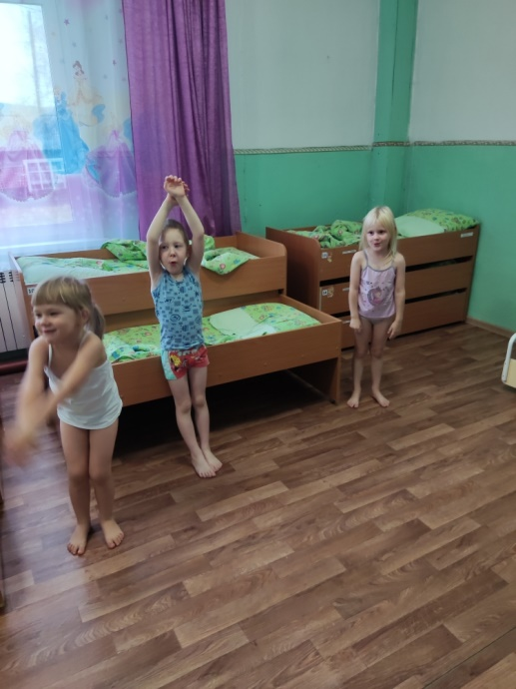

Гимнастика после сна по БДД

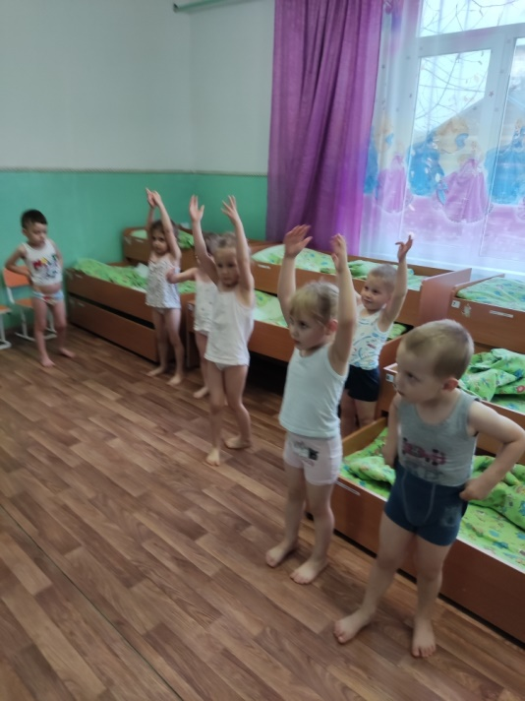 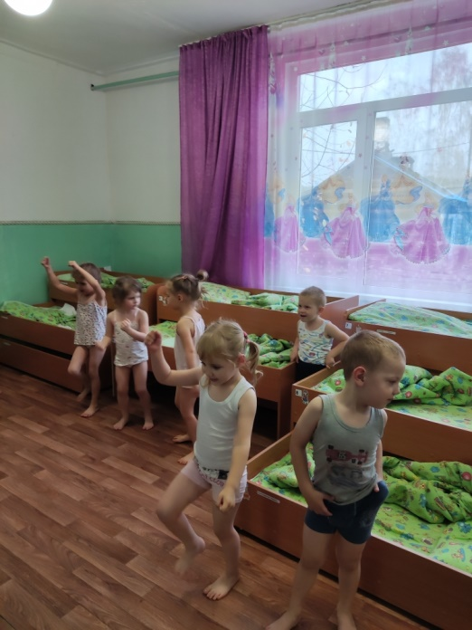

Беседа с детьми подготовительной группы.

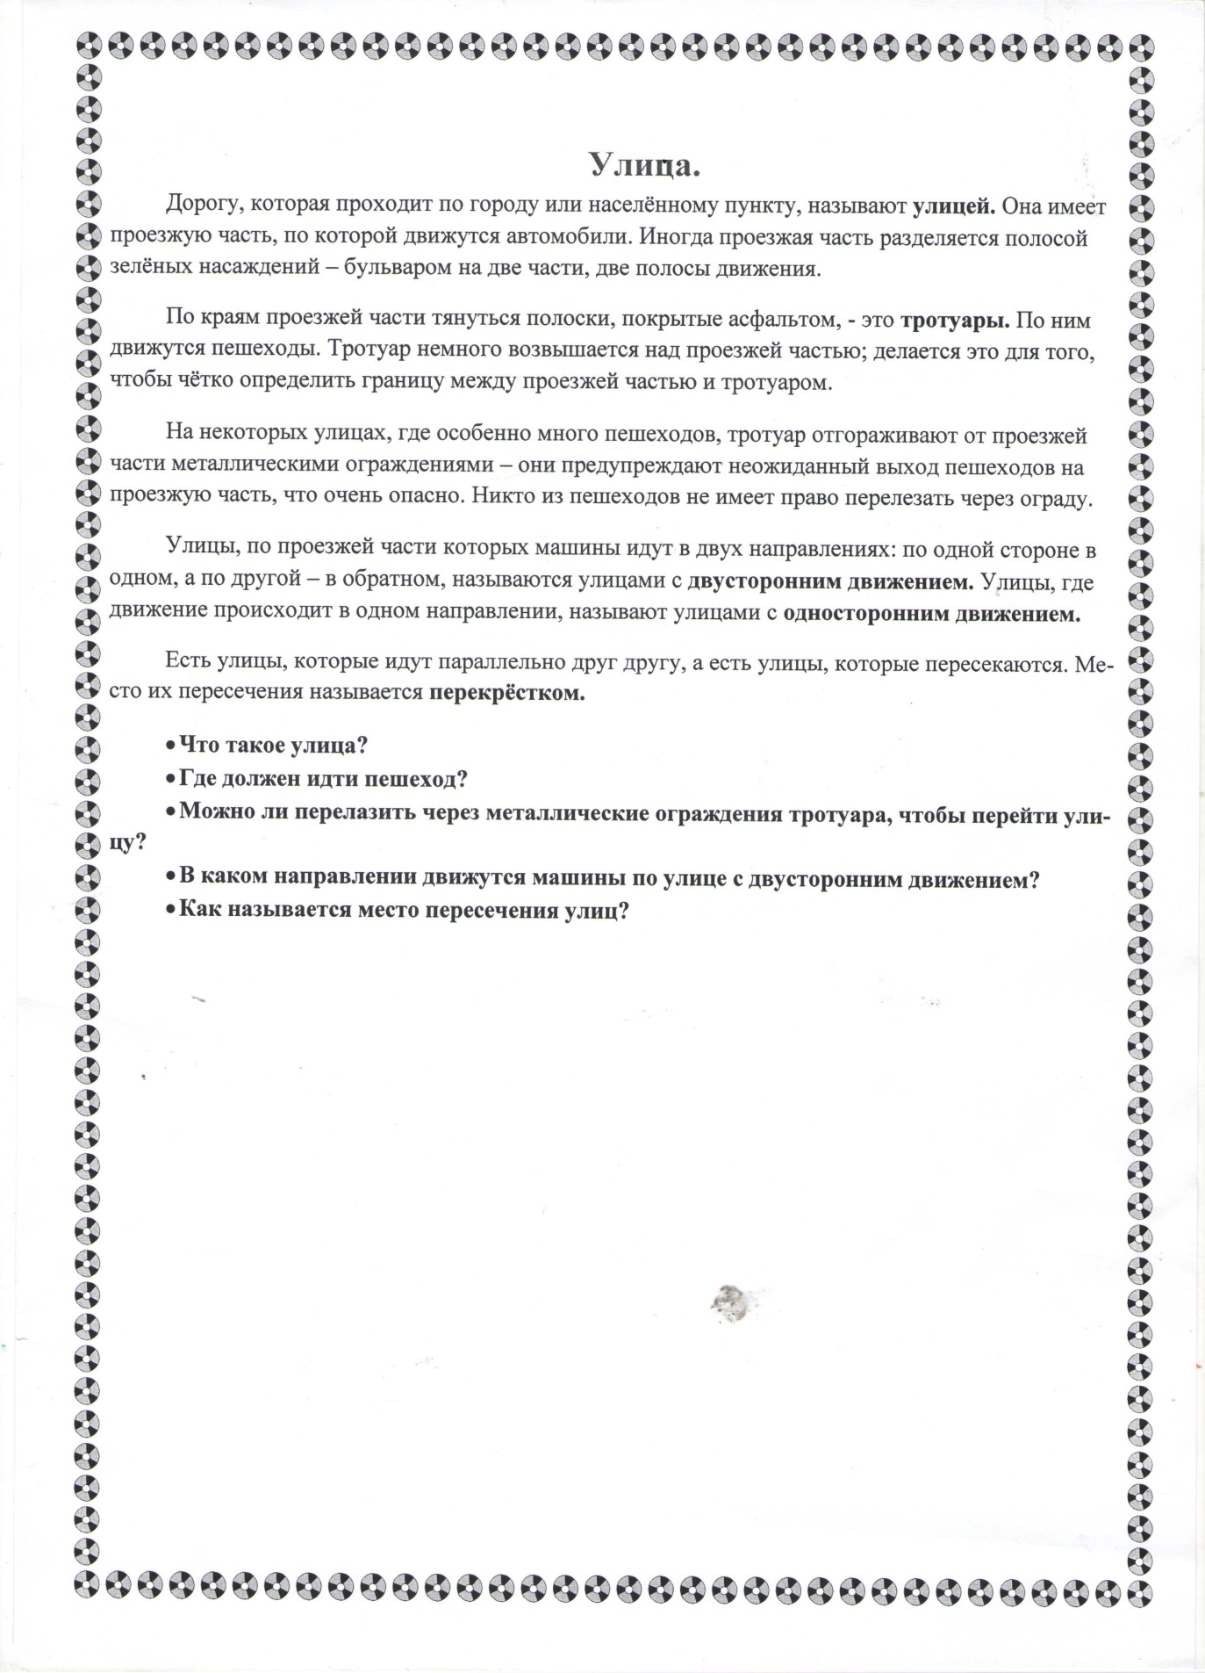

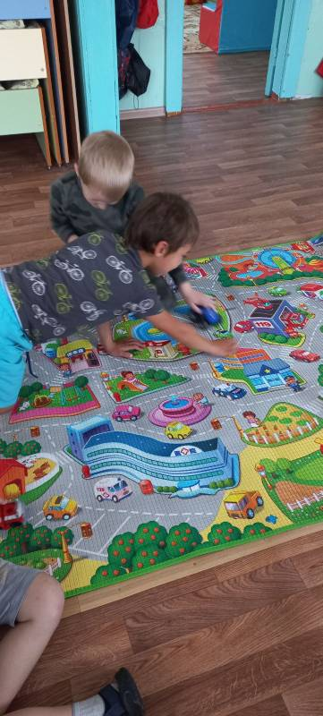 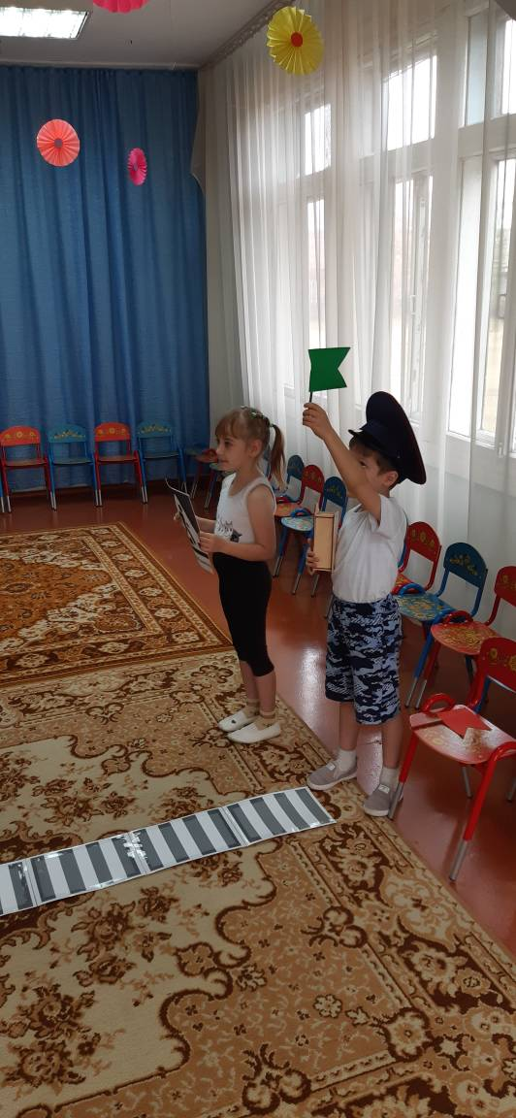

Закрепление правил дорожного движения.

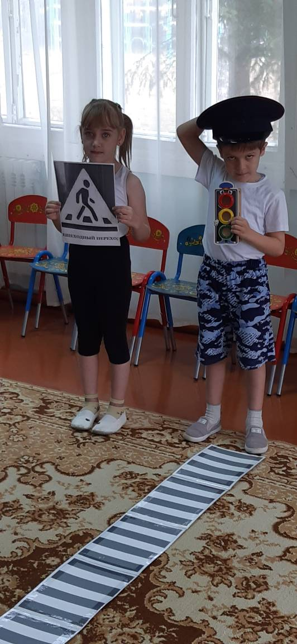 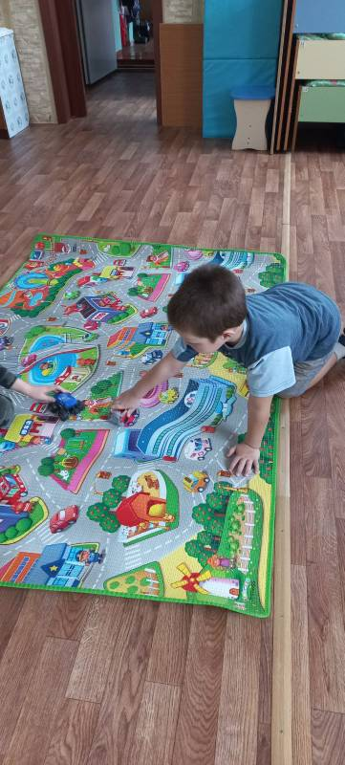

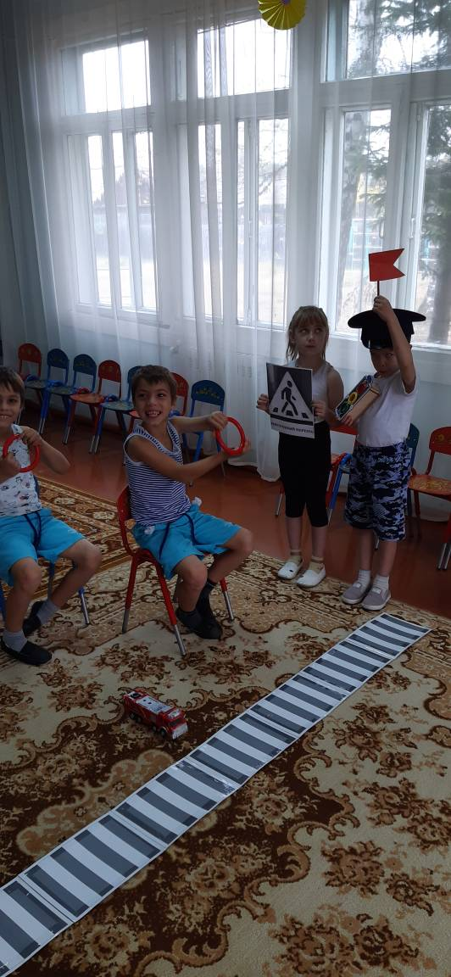

п/игра «Автобусы»

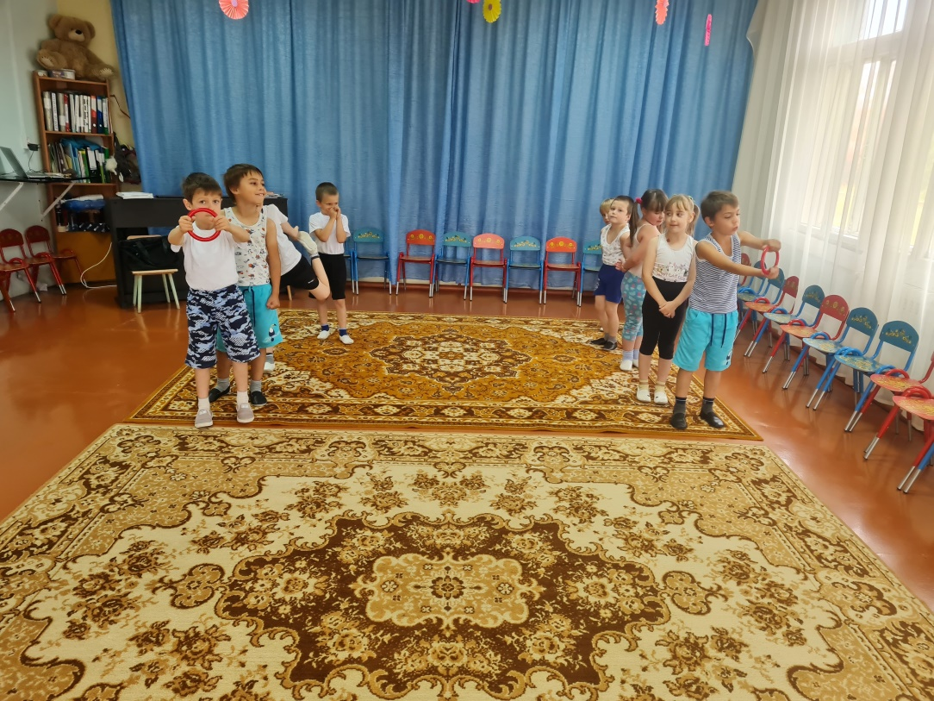

Игры с выносным материалом по БДД.

